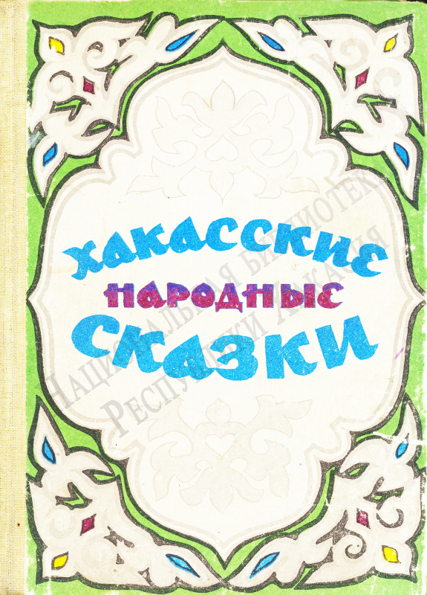
Адычах и Кечох

Жили два парня. Были они большими друзьями. Одного звали Адычах, другого — Кечох. Дали они клятву не покидать друг друга в беде.
— Мой отец очень храбрый. Я весь в него пошел. Ты, Кечох, со мной не пропадешь,— говорил Адычах.
Кечох молча выслушал своего друга и хорошо запомнил его слова.
Как-то шли они по тайге. Навстречу им медведь. Адычах мигом оказался на дереве. Кечох упал на землю и притворился мертвым. Медведь подошел к нему, обнюхал лицо и заковылял в тайгу — мертвых медведи не трогают. Адычах подождал, пока медведь ушел, слез с дерева и спросил у товарища:
— Что тебе медведь говорил?
— Он сказал: никогда не ходи в тайгу с другом, который только о себе думает...
С тех пор появилась у хакасов пословица: «Без беды друга не узнаешь».

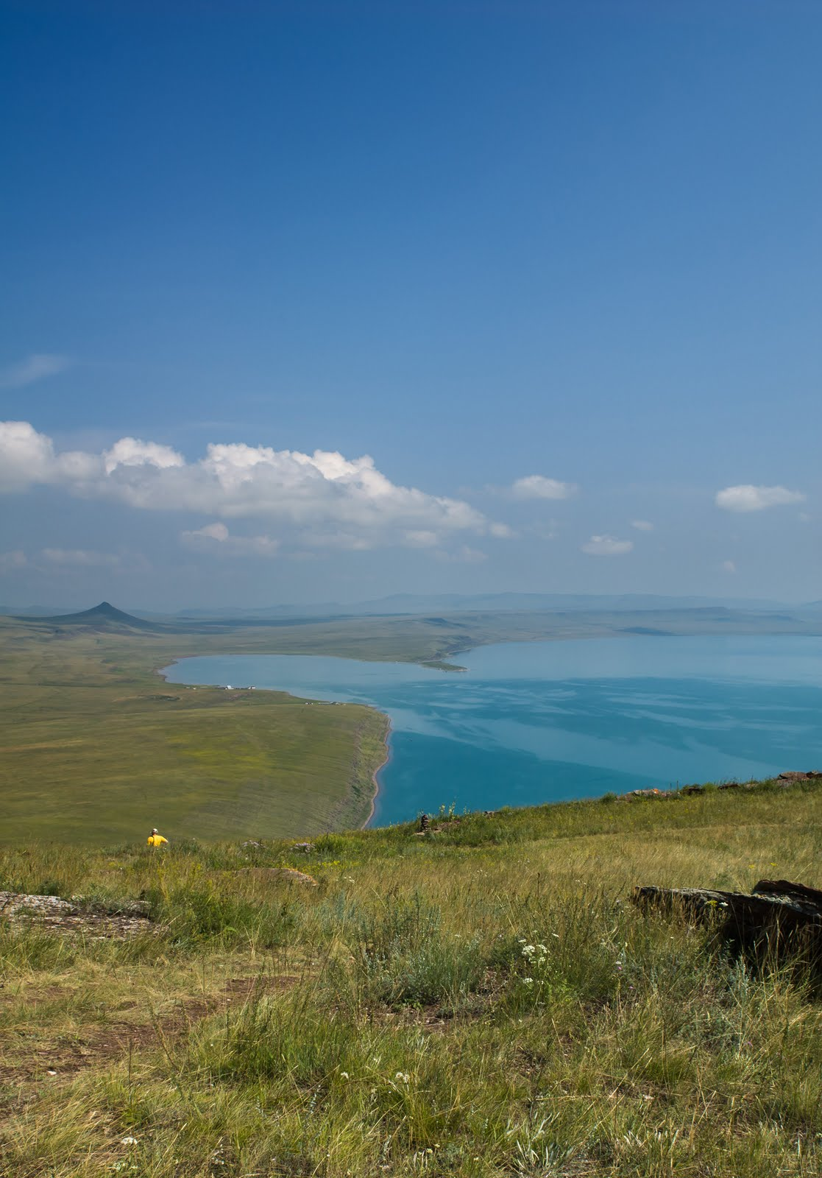

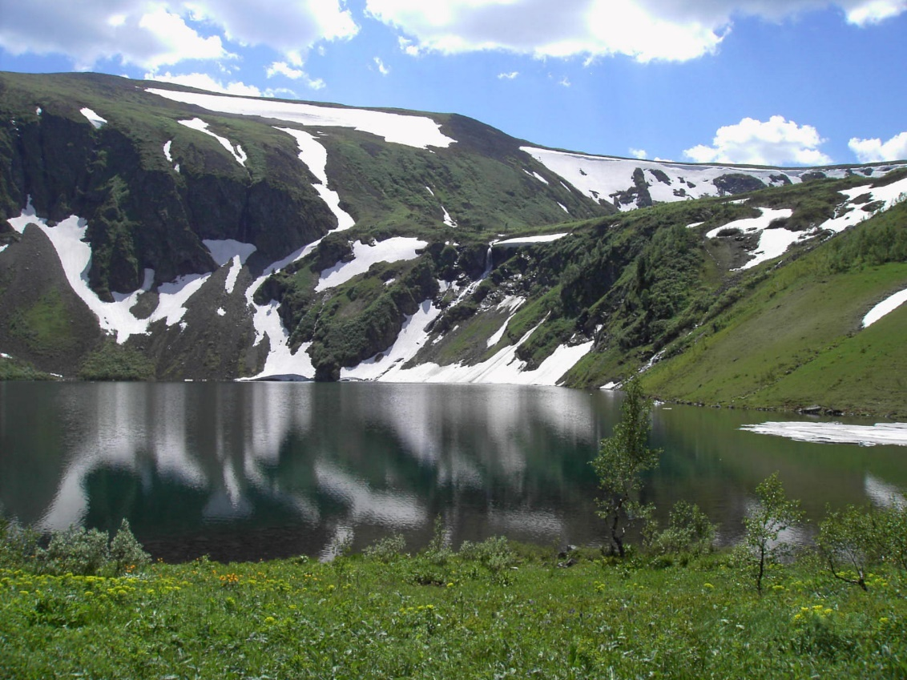

Ленивый мальчик и синичка

Ленивый мальчик сидел на берегу реки.
Мальчику было жарко. Его тянуло в воду. Но было лень раздеваться. Больше того, лень было двигаться с места.
— Ох, как жарко!— вздыхал мальчик.— Искупаться бы теперь. В воде, наверно, хорошо-хорошо!..
Услышала это синичка, сидевшая на ветке, склонила голову и посмотрела вниз на мальчика.
— Искупайся, друг мой,— посоветовала она.— Ведь тебе никто и ничто не мешает.
— Да, хорошо тебе говорить «искупайся»,— обиделся мальчик.— А если я утону?
— Держись за осоку, что растет на берегу,— сказала синичка и спрыгнула на ветку пониже.— Вот за эту осоку.
— Да, хорошо тебе говорить «держись за осоку»... А если я руку порежу?
— Надень кожаные рукавицы,— продолжала советовать синичка.
— Да, кожаные рукавицы... А если они промокнут?
— Ты их на солнце высушишь.
— Я высушу, а они порвутся.
— Ну, если порвутся, ты их починишь,— не унималась синичка.
— Ты научишь...— обиделся мальчик.— Начну починять да уколю себе палец...
— А ты надень наперсток...
Мальчик рассердился. Такая маленькая, совсем незаметная птичка, а смеется над ним! Он схватил камень.
— Сейчас я тебя проучу...
Но в это время ноги его поскользнулись, и он упал в реку.
Синичка улетела.
Мальчик вылез из воды и лег на солнечную полянку. Он лежал и долго ругал синичку за то, что ему приходится сушить на себе мокрую одежду.
А синичка летала по кустам и посмеивалась над ним.
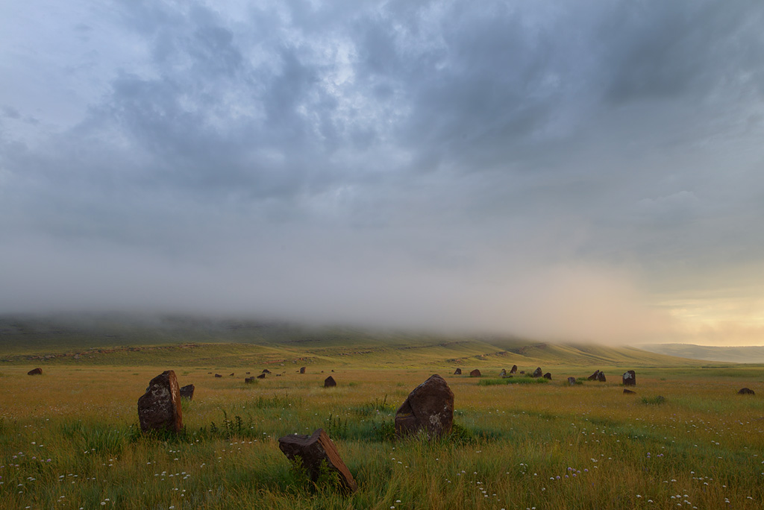

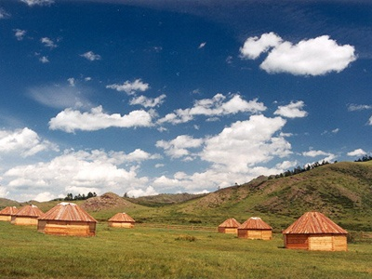

Как птицы царя выбирали
Собрались птицы со всех концов и решили:
- Давайте выберем царя, чтоб он был самым сильным, самым умным и самым
долговечным среди нас.
Тут Галка прошлась важно и говорит:
- Я думаю, надо нам царя такого, чтобы у него хвост был длинный и чтоб шарф был на шее. Засмеялись птицы:
- Уж не тебя ли в цари выбрать? Обиделась Галка:
- Раз вы смеетесь надо мной, улечу я от вас. И улетела.
Филин повертел головой в разные стороны и сказал:
- А по-моему, царь должен быть чуткий и чтоб ночью мог видеть.
Снова засмеялись птицы:
- У тебя, Филин, уши длинные, ночью глаза зоркие. Не ты ли царь?
Обиделся Филин.
- Что вы смеетесь? Я вам не Галка-вертихвостка. Улечу от вас в тайгу, но берегитесь: все ваши тайные речи подслушаю и царю донесу.И улетел. Поднялся с места Кулик.
- Без голоса царь - не царь. Нам надо такого царя, чтобы как крикнет, так всем на душе сразу тоскливо стало. Пуще прежнего захохотали птицы:
- Кричать-то ты мастер, Кулик! Да вот ростом невелик!
Не вынес насмешки Кулик и улетел. Слово взял Журавль.
- Я, дорогие птицы-сестрицы, так думаю, что все эти Кулики да Галки -
смех один. Ну что это за птицы, когда я их перешагнуть могу! Нам надо, я думаю, царя с длинными ногами, такими, чтоб его никто перешагнуть не мог!
Тут все птицы от хохота так и покатились:
- Эх, Журавль, хороший ты мужик, да вот умом невелик. Иди-ка ты на свое болото и командуй там над лягушками.
- И на том спасибо,- ответил Журавль,- я и лягушками сыт. Мне ваша слава ни к чему. И улетел.
Посмеялись птицы, но все же смех смехом, а царя выбирать надо. Видят: сидит в стороне Сокол - ростом небольшой, но телом крепкий и гордый-прегордый.
- Вот Сокол, он в цари подходит,- заговорили птицы.- В полете он
быстрее ветра, грудью крепче камня, глаз имеет зоркий. Чем не царь? Ворона и Сорока рядом с Орлом сидели. Орел птичью болтовню не слушал, клевал себе мясо, а Ворона и Сорока подбирали объедки, но за спором следили.
- Ор-р-рла, Ор-р-рла!-закричала Ворона. - Пр-р-равильно,
пр-р-равильно!-подхватила Сорока.
Тут все птицы на Орла взглянули и выбрали его царем.
А Сокол от обиды взмыл вверх и стал грозить:
- Позора этого я вам вовек не прощу! Достанется от меня и внукам, и правнукам вашим!
Так с тех пор и живет Сокол в злобе на всех птиц и мстит им за обиду. А Орла и ныне птичьим царем называют. И за услугу эту прикармливает он Ворону и Сороку объедками со своего стола.

